«ИГРЫ ДЛЯ ВСЕЙ СЕМЬИ»
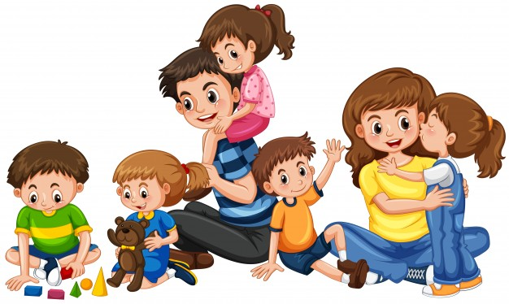
Лучший способ объединиться семье и улучшить отношения между детьми и родителями — это завести традицию семейных игр с участием родителей и де-тей.
Игры для всей семьи сплачивают, поднимают настроение и развивают способности, содействуют развитию творчества, умения управлять своим поведением, радоваться и сопереживать друг другу.
«СЛОВА ПО ОЧЕРЕДИ»
Суть игры заключается в том, что ведущий должен загадать про себя простое слово по теме «Вид спорта», «Спортивный инвентарь», например, «футбол». Остальным участникам игры ведущий называет только первую букву слова, к примеру, «ф». Затем каждый из игроков по очереди пытается угадать слово, задавая ему наводящие вопросы, например, «Это командный вид спорта?». Участники должны понять, какое слово загадано.
Мини – квест «ПОИСК КЛАДА»
Нарисуйте план - карту, как отыскать клад, где будет нарисована окончательная цель и промежуточные точки. В этих промежуточных точках спрячьте сладость и записку или карточку, где искать следующую подсказку. Для самых маленьких это могут быть не записки, а картинки с изображением, например, ванной или окна. Так, в каждом месте ребенок будет получать сюрприз и очередную подсказку, которая приведет его к главному подарочку. Не хотите рисовать, тогда ведите ребенка к цели подсказками «горячо-холодно».
«КАНАТОХОДЕЦ»
По длинной веревке, расположенной на полу, предложите ребенку пройти ровно, ни разу не сворачивая с пути и не оступаясь, как «канатоходец в цирке». «Канат» можно положить волнистой линией, в руках у канатоходца может быть зонтик, а на голове книга.
«МИШЕНЬ»
Тренируем меткость детей в домашних условиях. Мишенью для игры может послужить что-угодно: пластиковая пятилитровая бутыль, в которой вырезано отверстие для мячей, корзинка или детское ведерко. Далее из фольги делаем мячики и пробуем попадать в мишень. Усложняем условия: целимся по очереди левой и правой руками.
Можно устроить семейные соревнования: кто забросит больше шариков в мишень за определенное время или одновременно после команды «Начали!».
«ИГРУШКА – ПОВТОРЮШКА»
Под ритмичную музыку перебрасываем игрушку друг другу. Как только музыка остановиться, игрок с игрушкой в руках должен выполнить задание: выполнить приседания, попрыгать на двух ногах, пройти «гусиным шагом», прокукарекать.
«Чужое МЕСТО»
Минимальное количество игроков – 4 человека.
Встаньте все в круг. Или сядьте в круг на стулья. Один игрок (его выбираем по считалке) – водящий. Он называет двух других игроков, например: «Папа и Дима». На эти слова папа и Дима должны поменяться друг с другом местами, то есть папа должен сесть на Димино место, а Дима – на папино. При этом ведущий старается успеть первым занять чужое место – либо папино, либо Димино. Кто остался без места — водит в следующей игре.
Игра развивает внимание и быстроту реакции.
«ЯБЛОЧКО»
Все играющие садятся в круг, выбирается водящий. Ему завязывают глаза. Остальные играющие передают мяч по кругу со словами:
Яблочко, катись, катись. Ты, румяное, катись.
Мне в ладошки прикатись.А теперь остановись!
В этот момент все участники быстро прячут руки за спину, в том числе и тот, у кого оказался мячик. Ведущий снимает повязку и старается угадать, у кого мяч за спиной, просит участника показать руки, если отгадал, то меняются местами. Если нет, водит еще.
«СЪЕДОБНОЕ НЕ СЪЕДОБНОЕ»
Сядьте на пол друг напротив друга и прокатывайте мяч. Если назвали съедобный предмет, ребенок ловит и называет свой предмет. Если не съедобное, то катит его обратно со словом «Нет».
«НАЙДИ ПРЕДМЕТ»
Члены семьи садятся в круг и каждый должен называть предметы в комнате, которые начинаются на первую букву его имени. Например, мама Таня называет все предметы на букву «т» (тумба, тостер, табуретка), папа Саша называет слова на букву «с» (стол, стулья, салфетки), а доченька Даша — слова на «д» (диван, доска для глажки). Побеждает тот игрок, который назовет и увидит как можно больше слов на свою букву.

